

**ŽUPANIJSKI ŠKOLSKI SPORTSKI SAVEZ KRAPINSKO-ZAGORSKE ŽUPANIJE**

**49000 Krapina**

**Trg Ljudevita Gaja 12**

**Broj:2/2019./2020.**

**BILTEN**

**ŽUPANIJSKOG NATJECANJA**

**ŠKOLSKIH SPORTSKIH DRUŠTAVA**

**OSNOVNIH ŠKOLA**

**ZA UČENIKE OD V. DO VIII. RAZREDA**

**U RUKOMETU**

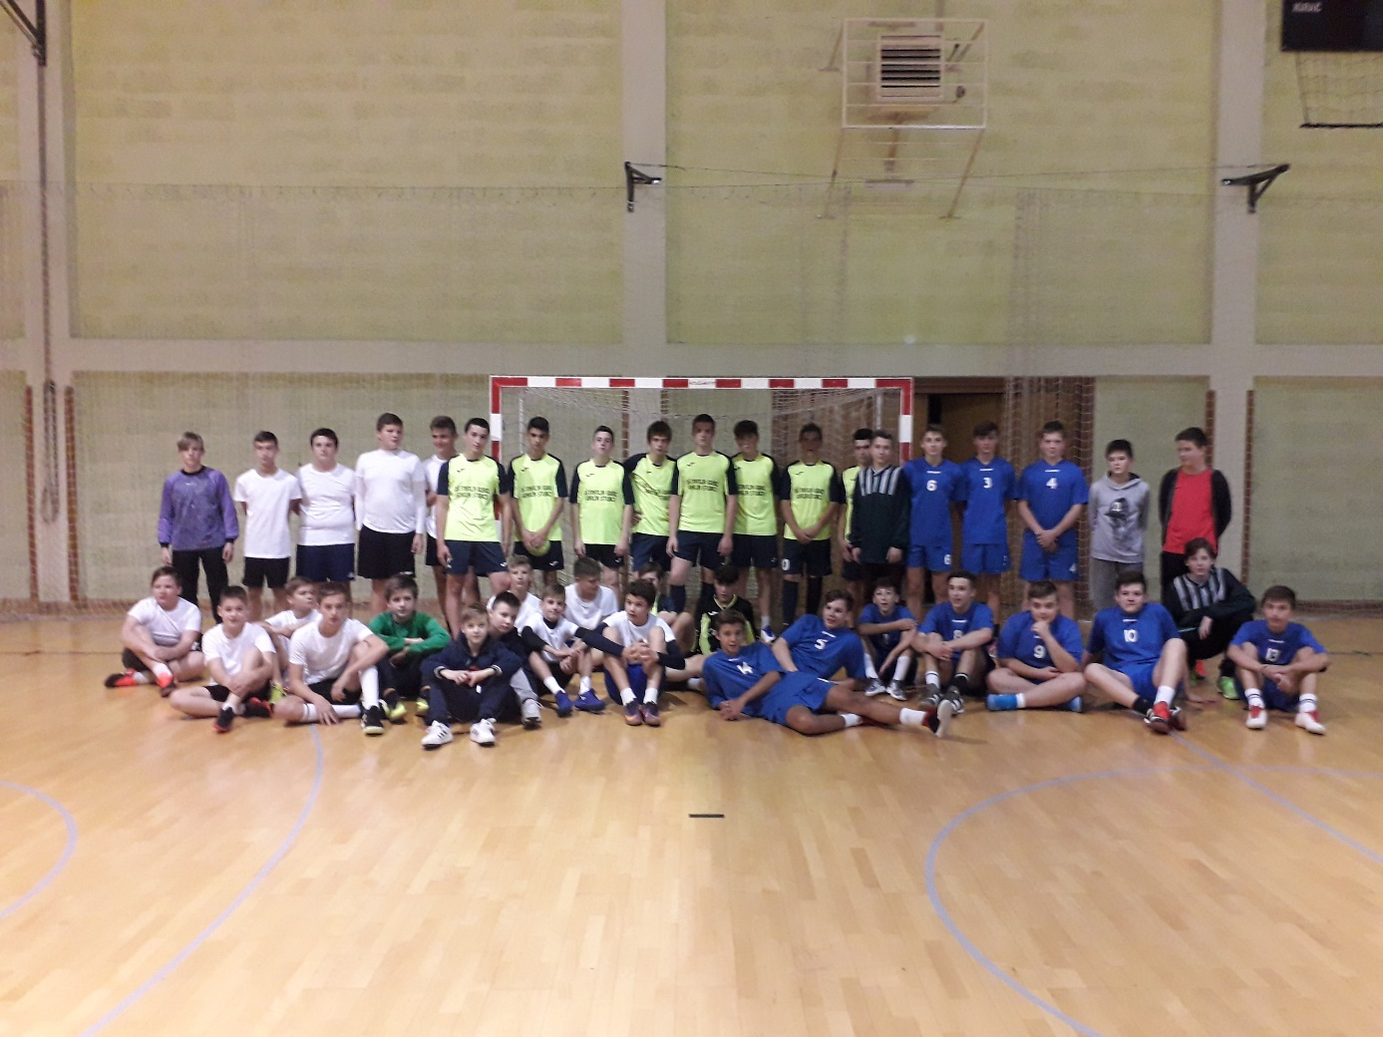

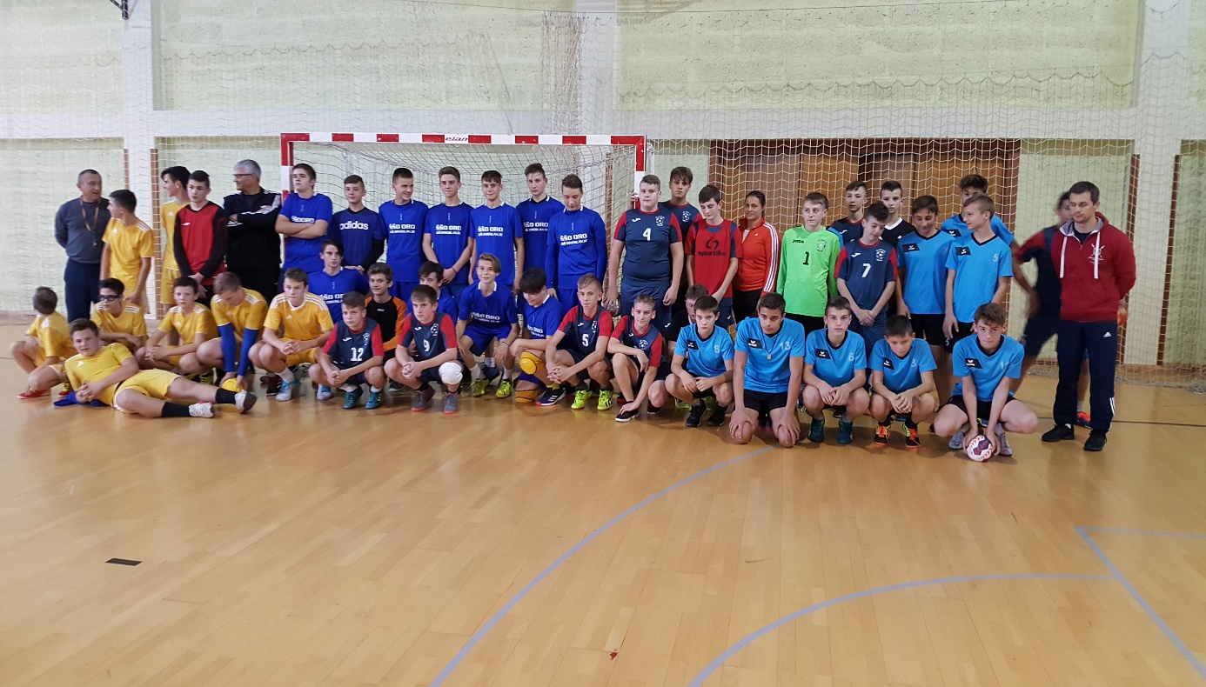

**Bedekovčina i Krapina, 7. i 8. studenog 2019.**

**PROVODITELJ NATJECANJA:**

**ŽUPANIJSKO ŠKOLSKI SPORTSKI SAVEZ KZŽ**

**DOMAĆIN NATJECANJA: SŠ Bedekovčina i SŠ Krapina**

**Natjecateljsko povjerenstvo za OŠ/mentori:**

Ana Poljak, prof.

Darko Škrlec, prof.

Dominik Karajić, mag. cin.

Dragutin Tomašković, prof.

Ivana Hrček, mag. cin.

Josip Leljak, nastavnik

Marija Petrović, prof.

Marin Kožuh, mag.cin.

Marinko Banožić, prof.

Matija Majcenić, mag. cin.

Sandra Belinić, prof.

Siniša Kuhta, prof.

Slaven Belinić, prof.

Srećko Pavlović, nast.

**Na natjecanju je sudjelovalo 180 natjecatelja i 15 mentora.**

Natjecanje je održano u Bedekovčini i Krapini:

08.11.2019. rukomet dječaci skupina B; 900

07.11.2019. rukomet dječaci skupina A; 900

07.11.2019. rukomet dječaci skupina C; 1340

08.11.2019. rukomet dječaci skupina D; 1340

Postignuti rezultati:

1. kolo

Skupina A

BUDINŠČINA- OŠ V. NAZORA - DESINIĆ- OŠ ĐURE PREJCA 10:3

BRESTO. O.- OŠ S. RADIĆA - BUDINŠČINA- OŠ V. NAZORA 16:9

DESINIĆ- OŠ ĐURE PREJCA - BRESTO. O.- OŠ S. RADIĆA 8:15

A1 BRESTO. O.- OŠ S. RADIĆA

A2 BUDINŠČINA- OŠ V. NAZORA

Skupina B

MARIJA B.- OŠ M. BISTRICA - LOBOR- OŠ FRANJE H. KIŠA 4:1

VELIKO T.- OŠ VELIKO T. - HUM NA S.- OŠ V. KOVAČIĆA 7:4

MARIJA B.- OŠ M. BISTRICA - VELIKO T.- OŠ VELIKO T. 8:8 penali 3:1

MARIJA B.- OŠ M. BISTRICA - HUM NA S.- OŠ V. KOVAČIĆA 11:2

HUM NA S.- OŠ V. KOVAČIĆA - LOBOR- OŠ FRANJE H. KIŠA 8:9

LOBOR- OŠ FRANJE H. KIŠA - VELIKO T.- OŠ VELIKO T. 0:11

B1 MARIJA B. – OŠ MARIJA BISTRICA

B2 VELIKO T. – OŠ VELIKO TRGOVIŠĆE

Skupina C

OROSLAVJE- OŠ OROSLAVJE - ZLATAR B.- OŠ ZLATAR B. 16:0

ĐURMANEC- OŠ ĐURMANEC - MIHOVLJAN- OŠ "LJ. GAJA 8:8

OROSLAVJE- OŠ OROSLAVJE - ĐURMANEC- OŠ ĐURMANEC 12:2

OROSLAVJE- OŠ OROSLAVJE - MIHOVLJAN- OŠ "LJ. GAJA 16:10

MIHOVLJAN- OŠ "LJ. GAJA - ZLATAR B.- OŠ ZLATAR B. 11:7

ZLATAR B.- OŠ ZLATAR B. - ĐURMANEC- OŠ ĐURMANEC 5:10

C1 OROSLAVJE- OŠ OROSLAVJE

C2MIHOVLJAN- OŠ "LJ. GAJA

Skupina D

GORNJA S.- OŠ M. GUPCA - KRAPINA- OŠ "LJ. GAJA" 12:14

KRAPINA- OŠ A. CESARCA - BEDEKOVČINA-OŠ BEDEKOVČINA 4:15

GORNJA S.- OŠ M. GUPCA - KRAPINA- OŠ A. CESARCA 13:10

GORNJA S.- OŠ M. GUPCA - BEDEKOVČINA-OŠ BEDEKOVČINA 10:13

BEDEKOVČINA-OŠ BEDEKOVČINA - KRAPINA- OŠ "LJ. GAJA" 19:13

KRAPINA- OŠ "LJ. GAJA" - KRAPINA- OŠ A. CESARCA 17:5

D1 BEDEKOVČINA-OŠ BEDEKOVČINA

D2 KRAPINA- OŠ A. CESARCA

2. kolo - 2 skupine ( E i F)

Skupina E

A1, B1, C2, D2

A1 BRESTO. O.- OŠ S. RADIĆA

B1 MARIJA B. – OŠ MARIJA BISTRICA

C2 MIHOVLJAN- OŠ "LJ. GAJA

D2 KRAPINA- OŠ "LJ. GAJA"

Skupina F

C1, D1, A2, B2

C1 OROSLAVJE- OŠ OROSLAVJE

D1 BEDEKOVČINA-OŠ BEDEKOVČINA

A2 BUDINŠČINA- OŠ V. NAZORA

B2 VELIKO T. – OŠ VELIKO TRGOVIŠĆE

Završnica

E1-F2

F1-E2

Poražene ekipe igraju za 3. mjesto, a pobjednici igraju za 1. mjesto.